Šakietis apdovanotas medaliu už nuopelnus Lietuvos sportui

Juozas Duoba automobilių sporto karjerą pradėjo 1986 metais tuometiniame Šakių tarpkolūkinės statybos organizacijos sporto klube „Sūduva“. Nuo pirmų dienų buvo puikus automobilių kroso automobilių mechanikas-autoelektrikas, be kurio pagalbos neapsėjo tų laikų automobilių kroso meistrai Šakiečiai - Romualdas Barkauskas, Vitas Zobiela, Valdas Stankūnas.
1994 metais Lietuvoje prasidėjo visureigių automobilių sporto varžybos ir Juozas Duoba jau nuo 1995 metų pradėjo aktyviai dalyvauti kaip sportininkas – vairuotojas šios sporto šakos varžybose. Nuo to laiko yra tapęs ne vienų Lietuvos visureigių automobilių sporto čempionatų prizininku ir nugalėtoju. Šiais, 2016 metais, Juozas Duoba vėl yra antros vietos laimėtojas Lietuvos automobilių pravažumo sporto čempionate.
1999 metais pradėjus statyti Šakių rajone (Pavilkijo km.) automobilių kroso trasą buvo vienas iš daugiausiai prisidėjusių tiek savo darbu, tiek finansine parama. Yra aktyvus įvairių automobilių sporto renginių pagalbininkas ir dalyvis. Nuo 2010 metų Juozas Duoba yra ir Lietuvos automobilių sporto federacijos teisėjas.
Praėjusį antradienį Juozas Duoba 60-mečio proga buvo apdovanotas Kūno kultūros ir sporto departamento prie Lietuvos respublikos vyriausybės medaliu už nuopelnus Lietuvos sportui.
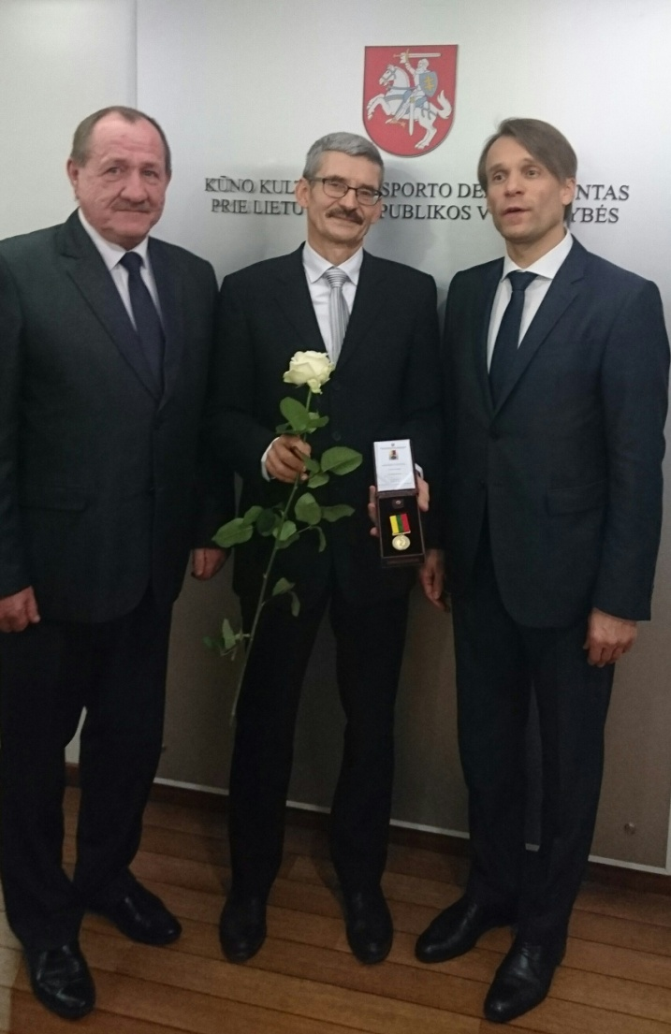
Nuotraukoje iš kairės VšĮ “MOTORSPORT LT“ direktorius Valdas Stankūnas, Juozas Duoba, KKSD generalinis direktorius Edis Urbanavičius

VšĮ “MOTORSPORT LT“

